LIFE研修申込書

施設名

研修受講人数 名

受講用E-mail ：

担当者

連絡先電話番号

送付先 FAX 045-311-8768
E-mail ： koureikyo@kanagawa-koureikyo.or.jp

申込締切 令和４年3月11日(金)

【アンケートのお願い】
受講される方は、全国老施協のアンケートをお願いします。
次のURL又は QRコードを利用してアンケートにお答えください。

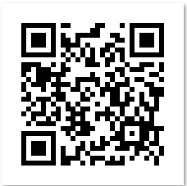
https://forms.gle/jg4tCoftRNCtRwqm8

